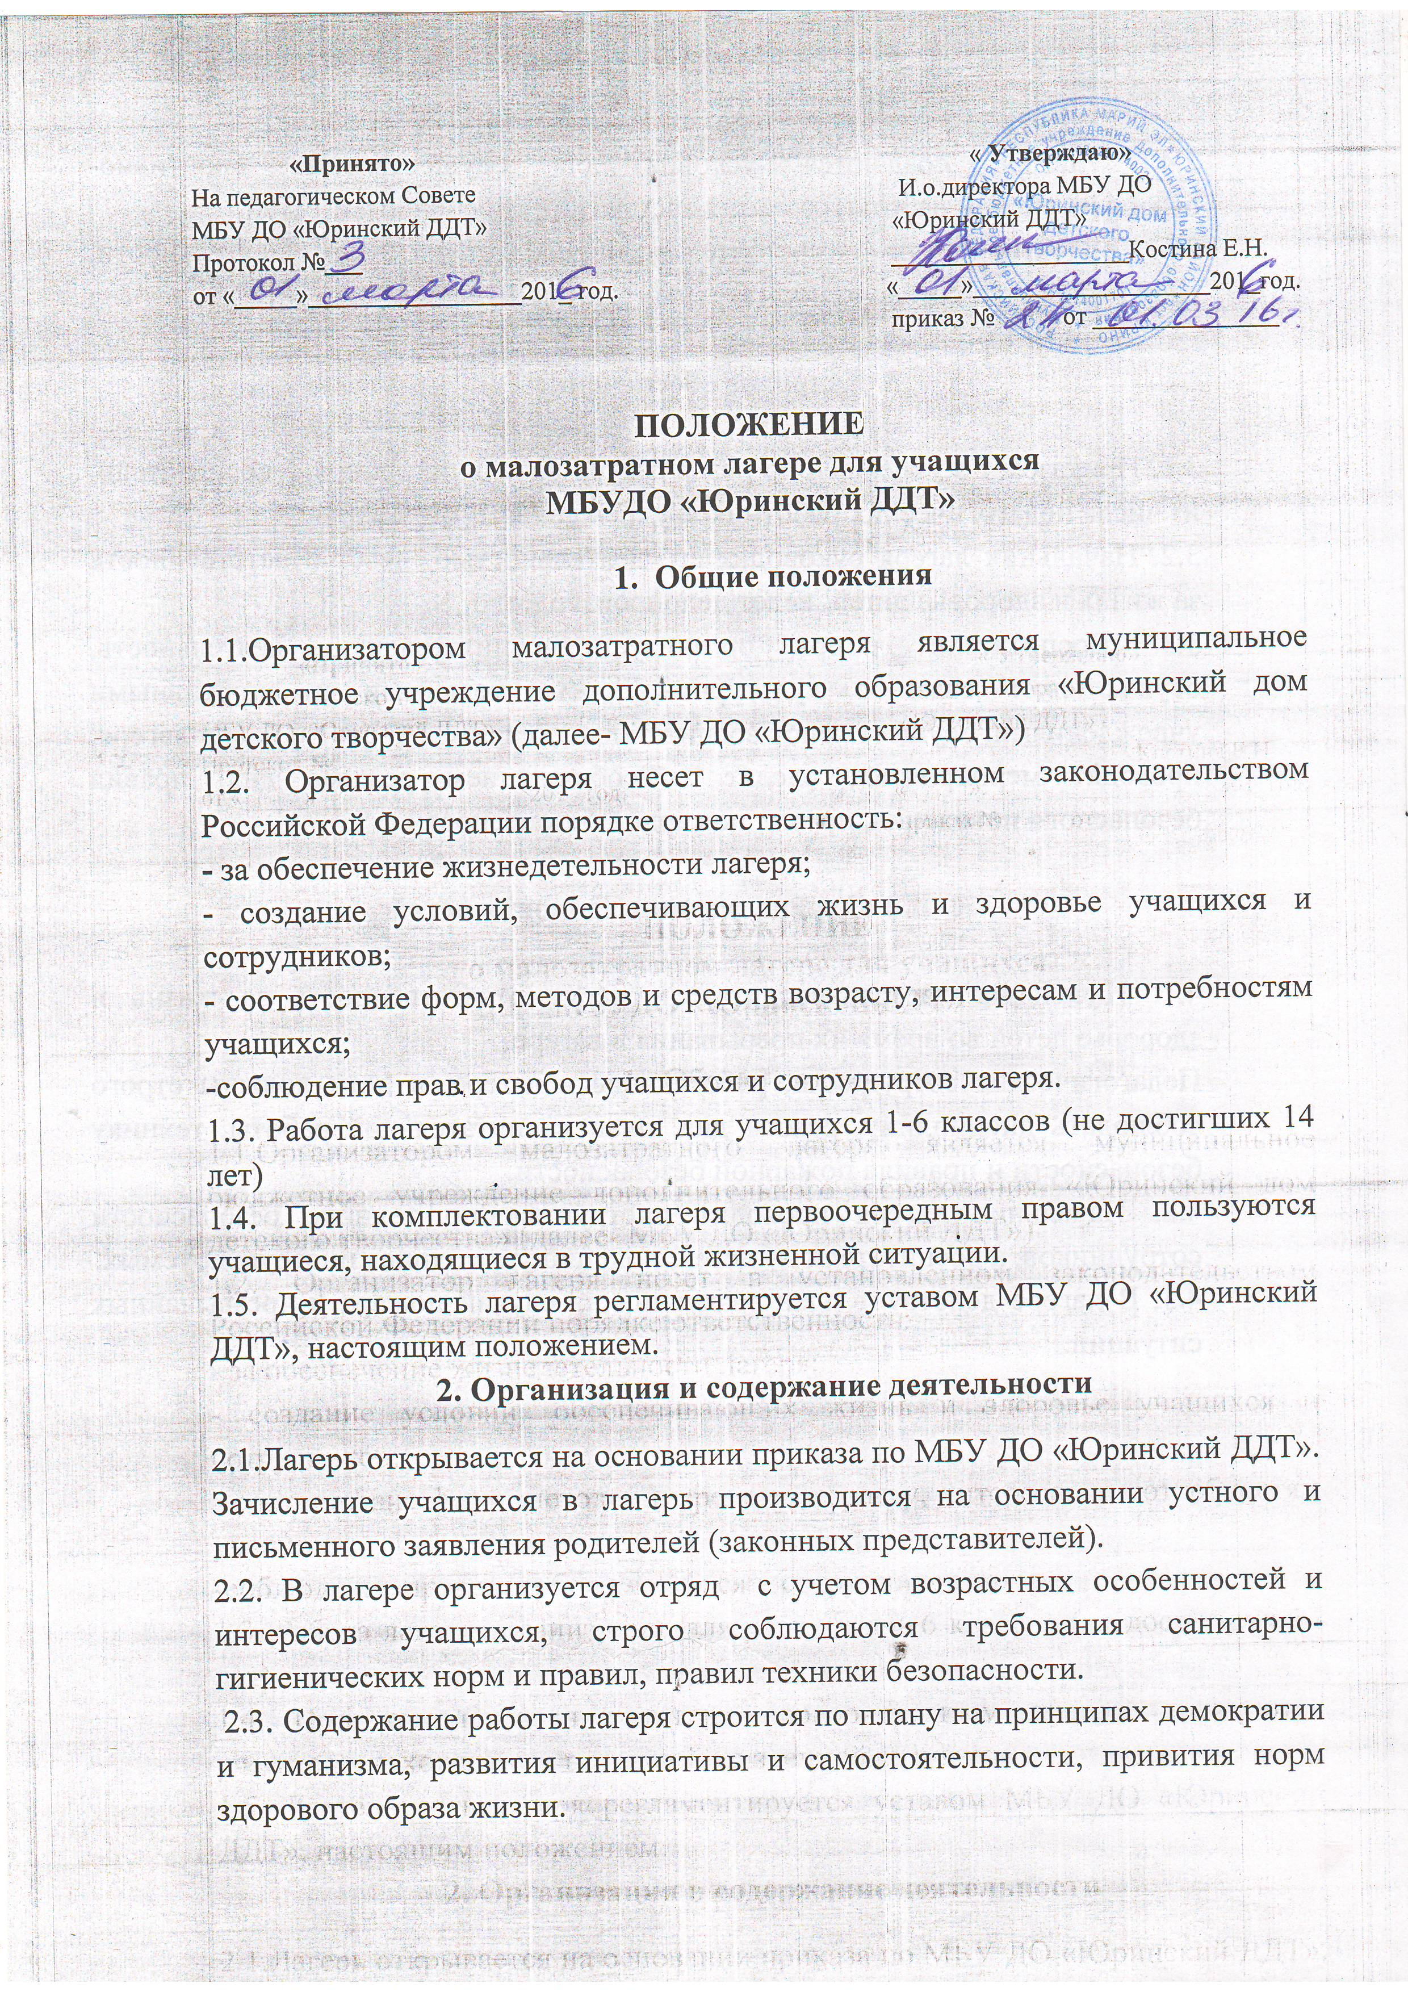

2.4.В лагере создаются условия для осуществления спортивно- оздоровительной работы, развития творческих способностей детей.
2.5. Коллектив лагеря самостоятельно определяет программу деятельности, распорядок дня, согласно нормативных документов.

3. Кадровое обеспечение

3.1. Приказом по учреждению назначаются начальник лагеря, воспитатели, из числа педагогических работников учреждения.
3.2. Начальник лагеря руководит его деятельностью, несет ответственность за жизнь и здоровье детей, ведет делопроизводство.
3.3. Воспитатели лагеря организует воспитательную деятельность, осуществляет связь с культурно- просветительными и спортивными учреждениями, осуществляют воспитательную деятельность по плану лагеря, проводят мероприятия, следят за соблюдением режима дня, правил безопасного поведения, правил пожарной безопасности.

4. Охрана жизни и здоровья детей

4.1. Начальник лагеря, воспитатели несут ответственность за жизнь и здоровье детей во время их пребывания в лагере.
Педагогические сотрудники, работающие в лагере, и дети должны строго соблюдать дисциплину, режим дня, план воспитательной работы, технику безопасности и правила пожарной безопасности.
4.2. Начальник лагеря проводит инструктаж по технике безопасности сотрудников, а воспитатели — детей, под личную подпись инструктируемых.
4.3. В лагере действует план эвакуации на случай пожара и чрезвычайных ситуаций.

